# BÀI 7: TRANG PHỤC ( TIẾT 1)

**I. Trang phục và vai trò của trang phục**

- Trang phục là các loại quần áo và một số vật đụng khác đi kèm như: mũ, giày, tất (vớ), khăn choàng,... Trong đó quần áo là những vật dụng quan trọng nhất.

- Trang phục thay đổi theo sự phát triển của xã hội, ngày càng đa dạng, phong phú về kiểu dáng, mẫu mã để phục vụ cho nhu cầu may mặc của con người.

- Trang phục có vai trò:

+ Bảo vệ cơ thể chống lại những tác hại của môi trường như: nắng nóng, mưa bão,

Tuyết lạnh, không khí ô nhiễm....

+ Làm đẹp cho con người trong mọi hoạt động.

**II. Các loại trang phục**

**-** Trang phục rất đa đạng về kiểu dáng và chất liệu. Dựa vào cách phân loại, có thể kế đến một số loại trang phục như sau:

+ Theo thời tiết: trang phục mùa hè, trang phục mùa đông, trang phục mùa thu...

+ Theo công dụng: đồng phục, trang phục thường ngày, trang phục lễ hội, trang phục thể thao,...

+ Theo lứa tuổi: trang phục người lớn, trang phục trẻ em,...

+ Theo giới tính: trang phục nam, trang phục nữ.

**III. Lựa chọn trang phục**

**1. Chọn trang phục phù hợp với vóc dáng cơ thể**

- Ảnh hưởng của vải đến vóc dáng:

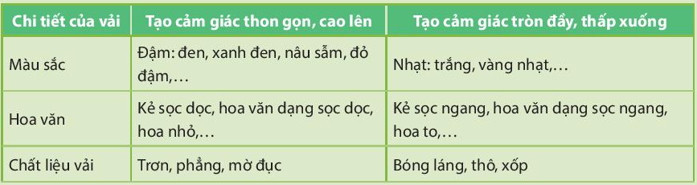

- Ảnh hưởng của kiểu may đến vóc dáng người mặc:

**2. Lựa chọn trang phục phù hợp với lứa tuổi**

- Mỗi lứa tuổi có nhu cầu, điều kiện sinh hoạt, làm việc, vui chơi khác nhau. Chúng ta nên lựa chọn trang phục phù hợp với lửa tuổi của mình.

+ Trẻ em: chọn loại vải mềm, dễ thấm mồ hôi, màu sắc tươi sáng, hoa văn sinh động, kiểu may rộng rãi.

+ Thanh, thiêu niên: thích hợp với nhiêu loại vải và kiêu may, đa dạng về hoa văn và màu sắc.